TP2

Q1)
10 résultats trouvés (Quentin mon camarade en a trouvé 12 en exécutant la même commande)
Il y a différents niveaux : High, Medium et Low et certaines avec le tag « Criticals »
Celles qui me semblent les plus graves sont les injections de code. Par exemple la 2ème « Code injection with Express »
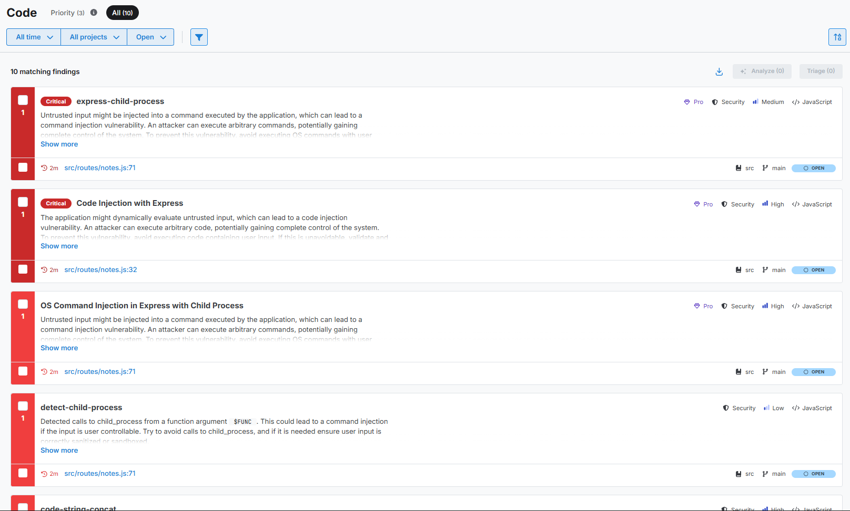

Q2)

